**社團法人台灣寶島行善義工團**

第十一屆第五次理事會議 會議紀錄

一、時　　間：中華民國110年11月27日10時50分~17時30分

二、地　　點：台中市龍井區麗水里三港路水裡港巷15號(陳瑞榮理事家)

三、出席人員姓名：卜順生、陳瑞榮、賴新枝、賴庭岳、蔡柏杰、張凱翔。

四、缺席人員姓名：。

五、列席人員：黃自在、呂廷羽、洪素卿。

六、主　　席：由卜順生擔任會議主席 司儀:張凱翔 紀錄：呂廷羽

七、理事長致詞:略。

八、報告事項：

(一) 財務報告(財務 呂廷羽）

截至110年11月10日止,各帳戶餘額如下，銀行存褶掃描檔詳見附件一:

|  |  |  |  |
| --- | --- | --- | --- |
| 帳戶名稱 | 定期存款金額 | 現金存款金額 | 總存款金額 |
| 個案劃撥帳戶 |  | 3,156,477 | 3,156,477 |
| 個案專戶 | 30,000,000 | 2,665,185 | 32,665,185 |
| 團部基金專戶 | 7,500,000 | 2,424,692 | 9,924,692 |
| 會員基金專戶 |  | 238,837 | 238,837 |
| 提撥準備金專戶 | 3,537,764 | 24,445 | 3,562,209 |
| 總存款金額合計 | 49,547,400 | | |

(二) 會務報告

第十一屆第五次理監事聯席會會議：

理事會各組報告: 略。

九、討論提案：

提案一：審核110年度8~11月份新進會員資格，提請 討論。

說　明：至110年11月份新進會員3名，陳０、羅０怡、黃０祥110年已出團3次符合入會

資格，同意陳０、羅０怡、黃０祥3名新進會員入會申請。另李明月 小姐目前只出

團2次，本人表示今年會再出團1次，以滿足三次入會條件。待李０月小姐今年度出團滿三次時，於下次理事會議議提出審議。予以追認通過。

決　議： (同意：6票)。

提案二：審核個案，提請 討論。

說　明：詳見探勘審核表。

決 議：1.嘉義大林鎮家屋修繕案 案主：葉０棚 6票通過。PM：蔡柏杰

2.屏東新埤鄉打鐵村家屋新建案 案主：曾０茙 5票通過。PM：賴新枝。

3.花蓮瑞穗鄉家屋新建案 案主：黃０成 6票通過。PM：張凱翔。

4.花蓮秀林鄉秀林村家屋新建案 案主：蔡０妹 5票不同意，但持續追縱。

5.花蓮秀林鄉水源村家屋新建案 案主：呂０娟 6票不同意。

6.花蓮秀林鄉水源村家屋新建案 案主：歐０琳 6票不同意。

7.新竹五峰鄉大隘村家屋新建案 案主：李０新 6票不同意。

8.桃園龍潭區家屋修繕案 案主：李０彩 6票不同意。

提案三：訂定下次理監事聯席會議時間，提請 討論

說　明：暫定111年2月20日(日)下午1點，假瑞穗案工地召開第十一屆第六次理監事聯席會議

決　議 ：照案通過。

十、臨時動議

議題一：修訂寶島義工團章程，提請 討論。

說　明：寶島義工團的章程，大部份是藉內政部人民團體法的條文制定或適度修改，關於施行的細則，歷屆雖經幾次的修改，但對於會員的規定不甚詳細，導致事發時有所爭議，故提出修訂。寶島義工團章程之會員章節，為使其完備減少爭議，以下針對欲修訂章程內容進行表決。

1. 贊助會員入會資格：原先加入贊助會員不需要任何條件，現改為皆需要出團3次，再由當事人選擇是加入正式會員或贊助會員，之後身份轉換亦沒有漏洞存在。

同意：6票。

1. 贊助會員新增加提案權: 法規只規定贊助會員無表決權、選舉權、被選舉權、罷免權，而贊助會員也是會員理該有提案權(按法規提案需具有二位連署人)、

同意：5票。

1. 身份轉換: 正式會員或贊助會員的身份轉換，一年限定一次並需於每年的06/30前完成，可先跟會計人員提出申請，待理事會議上提出審議。

同意：6票。

1. 會員大會正式名單的繳費最後截止日以往都由負責籌備會員大會的理事決定，造成每年重複性工作的增加，為了方便大家記住，繳費時間為全年度皆可繳納，但會員當年度具有參加會員大會有效正式名單的繳費截止日，則統一以每年的06/30前完成。

同意：6票。

1. 贊助會員列入成會條件的人數計算:這次收到陳情人向內政部舉報之公文，其中一項為10/23召開的會員大會的流會原因，係因理事會將贊助會員列入成會條件的人數計算，變相導致成高會條件提高，本人出席與委託出席人數不足半數而導玫流會。在此特做說明。因查閱法規並沒有明文規定，贊助會員不應列入成會條件的人數計算。保險起見，大會PM將成會條件設定為一般會員與贊助會員併計。故上週函復內政部時，也一併詢問贊助會員列入成會條件的人數計算的相關議題，但內政部因作業關係尚未回覆，待內政部函復，再依其規範執行之。

同意：6票。

決　議：照案通過，由行政庶務組 張凱翔制定相關章程，並送會員大會審議。

議題二：110年會員大會的成會條件的人數計算方式，提請 討論。

說　明：因為內政部尚未函復關係會員大會成會條件之人數定義，故110年會員

大會的成會條件的人數計算方式，以當年度會員名冊之正式會員，出席達半數以上即成會（含委託書）。

決　議：照案通過 (同意：6票)。

議題三：倉庫大量採購需求，提請 討論。

說　明：目前倉庫需要大量採購項目共9項，金額總計$777,540元，明細如下。



決　議：照案通過，並送會員大會審議(同意：6票)。

議題四：倉庫裝修司機休息室及辦公室輕鋼架需求，提請 討論。

說　明：因工具車司機開車很辛苦，希望能提供給他們一個可以暫時休息的場所，原先是要

在倉庫內設立，但因附近生態豐富(有蛇)，為了義工安全著想，將義工團原先因個

案採買的40尺貨櫃進行改裝提供給工具車司機休息用，另外因倉庫的電腦室及儲物

室沒有天花板導致落塵過大，將裝設輕鋼架，經費將動用團部發展基金專戶，預算

及設計圖詳如附件

決　議：照案通過，並送會員大會審議(同意：6票)。

五、散會

附件一

個案劃撥帳戶掃描檔

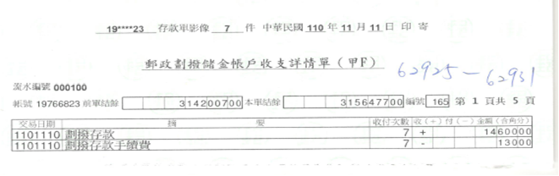

個案專戶帳戶定存掃描檔

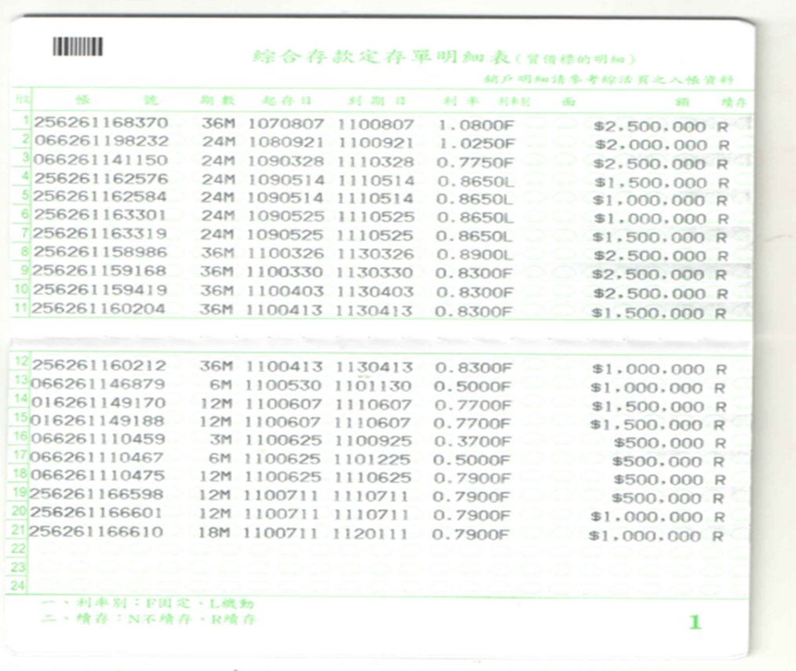

個案專戶帳戶定存掃描檔

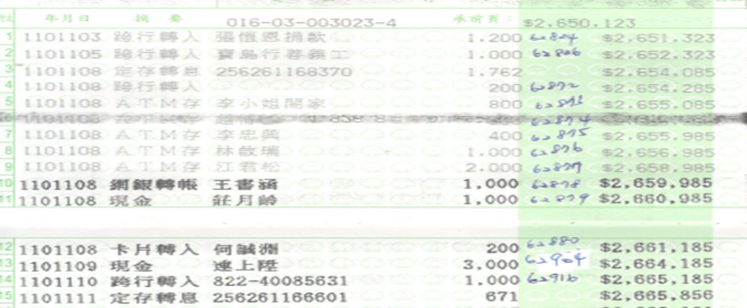

團部基金專戶帳戶掃描檔

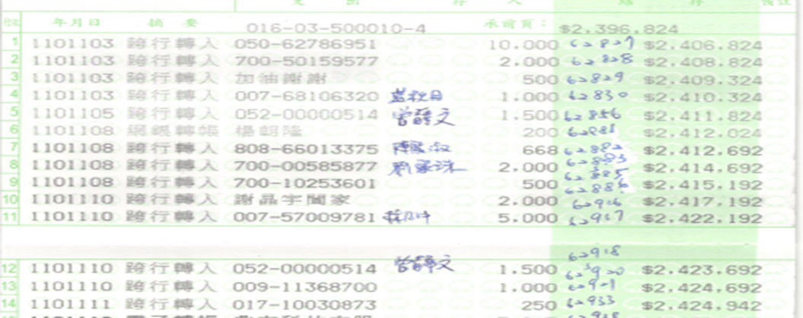

團部基金專戶定存帳戶掃描檔

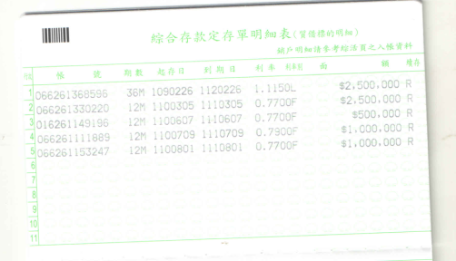

會員基金專戶帳戶掃描檔

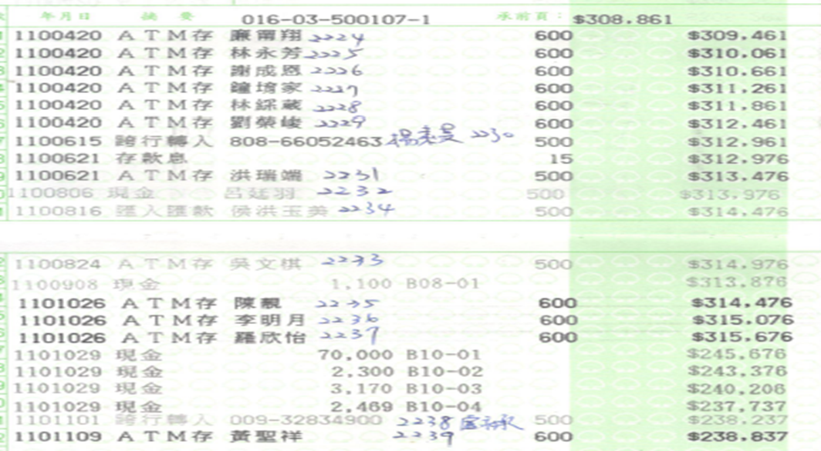

提撥準備金專戶帳戶掃描檔

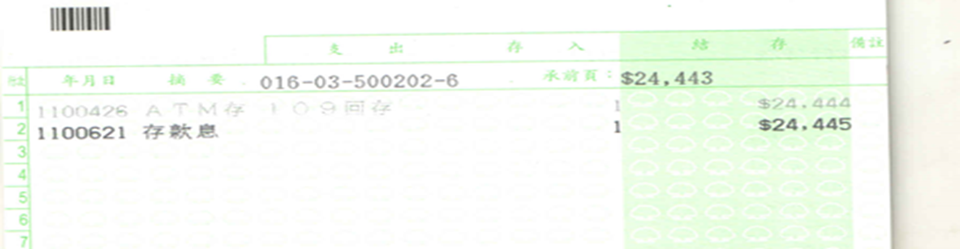

提撥準備金專戶定存掃描檔

